Medieninformation

**SEOM**

Die Kraft der Wunder Tour

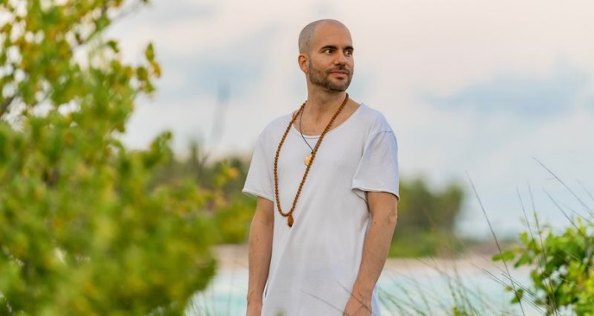

Positiver Hiphop & Potenzialentfaltung

Musik die große Kräfte freisetzt. Positive, bewusste und tief berührende Texte sind das grandiose Talent von SEOM. Modern und tiefgründig, bewegend und energiegeladen gibt er deutschsprachiger Musik eine neue Note. Geprägt von einer bewussten, achtsamen und liebenden Lebensanschauung haben seine Texte die Leben vieler hunderttausender Menschen verändert. Seine Songs reichen Menschen in dunklen Zeiten ihre Hand und liefern zugleich den Soundtrack zur Verwirklichung der eigenen Träume.

SEOM ist eine Vision - ein WIR - im Zeichen des Guten "Find in dir selbst die Macht, es ist dein Geist, der deine Welt erschafft.“ (Spirit, 2014) Songs wie „Spirit“ lenken den Blick auf unsere innere Kraft und die Möglichkeiten, das Leben in Harmonie selbstbestimmt zu gestalten. Patrick Kammerer (39) ist als erfolgreicher Songwriter, Rapper, Speaker und Autor auf großen Bühnen im deutschsprachigen Raum unter dem Leitsatz „Im Zeichen des Guten“ auf Tournee. Musik ist für ihn als Sprache des Herzens der beste Weg, um Menschen zu erreichen.

**Termin: 6.10.2023**

Beginn: 19.00 Uhr

Kartenvorverkauf: <https://seommusic.de/produkt/sem-konzert-wien-06-10-2023/>   
[info@seom-music.com](mailto:info@seom-music.com)

**Pressefotos** in 300dpi und **–texte** für Ihre Ankündigung stehen auf unserer **Website** [**www.akzent.at**](http://www.akzent.at)in unserem **Pressebereich** zur Verfügung.